**枣庄市峄城区集中式饮用水水源**

**保护区划定（调整）方案**

（征求意见稿）

**枣庄市峄城区人民政府**

**二〇二三年五月**

**目 录**

**一、划分（调整）原因 1**

**二、划分（调整）依据 2**

**三、划分（调整）范围 2**

**四、原划分范围 3**

**五、划分（调整）结果 3**

**六、保护区划分方案表及图件 3**

**一、划分（调整）原因**

2018年7月1日，新的《饮用水水源保护区划分技术规范》（HJ338-2018）正式实施，对集中式饮用水水源地保护区的划分提出了新的要求，增加了对饮用水水源保护区划分的基本方法；增加了饮用水水源保护区图件制作的技术要求；完善了饮用水水源保护区定界的技术要求等。

山东省人民政府《关于印发山东省饮用水水源保护区管理规定（试行）的通知》（鲁政字〔2022〕196号）于2022年9月30日公开发布。管理规定第三条提出“在用、备用、规划的集中式饮用水水源，应当划定饮用水水源保护区”。第十条提出：“有下列情形之一的，饮用水水源所在地市政府可以按照饮用水水源保护区划分程序，申请调整饮用水水源保护区范围：（一）饮用水水源保护区范围与现行饮用水水源保护区划分技术规范有重大冲突的；（二）饮用水水源保护区范围不能满足饮用水水源水质保护要求的；（三）取水口、输水渠道等发生重大变化的；（四）饮用水水源规模等发生重大变化的；（五）其他根据实际情况确需调整的”。

枣庄市峄城区原划分集中式饮用水水源保护区存在以下问题：

（1）峄城区徐楼水源地现已停止使用，饮用水水源规模等发生重大变化；

（2）枣庄市峄城区集中式地下水饮用水水源地均设置二级保护区，与现行饮用水水源保护区划分技术规范（HJ338-2018）有重大冲突；

（3）地下水饮用水水源保护区初次划分时潜水层地质参数选取不合理，导致保护区划分范围过大。

以上符合《山东省饮用水水源保护区管理规定（试行）》第十条中的（一）（四）两项，故对枣庄市峄城区集中式饮用水水源保护区进行重新划分（调整），既起到饮用水水源地的目的，又可以优化资源配置，节约过度保护而浪费的政府资源。

本次划分（调整）严格按照《饮用水水源保护区划分技术规范》（HJ338-2018），在充分调研水井成井资料、区域水文地质情况下，对枣庄市峄城区集中式饮用水水源保护区进行划分（调整）。

**二、划分（调整）依据**

《中华人民共和国环境保护法》（2015年1月）；

《中华人民共和国水法》（2016年修订）；

《中华人民共和国水污染防治法》（2017年6月）；

《集中式饮用水水源环境保护指南（试行）》（2012年3月）；

《集中式饮用水水源地规范化建设环境保护技术要求》（HJ773-2015）；

《地下水环境质量标准》（GB/T14848-2017）；

《饮用水水源保护区划分技术规范》（HJ338-2018）；

《山东省环境保护厅关于进一步加强集中式饮用水水源地规范化建设和管理的通知》（鲁环办函〔2016〕92号）；

《中华人民共和国生态环境部办公厅关于答复全国集中式饮用水水源地环境保护专项行动有关问题的函》（环办环监函〔2018〕767号）；

《关于印发山东省饮用水水源保护区管理规定（试行）的通知》（鲁政字〔2022〕196号）。

**三、划分（调整）范围**

此次划分（调整）涉及枣庄市峄城区的1个地下水饮用水水源保护区，即三里庄水源地。

**四、原划分范围**

（一）峄城区三里庄水源地

一级保护区：1号井至6号取水井半径70m的正方形区域，面积为0.06km2。

二级保护区：东至1号井东210m，西至仙坛路，南至2号井南120m，北至承水东路南100m范围内的区域（一级保护区范围除外），面积为0.747km2。

（二）峄城区徐楼水源地（现已停止使用）

一级保护区：取水井半径90m的正方形区域。

二级保护区：东至中兴大道，西至取水井西250m，南至至取水井南130m，北至取水井北330m范围内的区域（一级保护区范围除外）。

**五、划分（调整）结果**

（一）三里庄水源地（附图2）

一级保护区：枣庄市峄城区三里庄水源地1＃、2＃和5＃井均以井为中心，以单井计算半径8m的圆形区域作为一级保护区；3＃和4＃井的以管理房作为一级保护区。总面积为1297.3268m2。

**六、保护区划分方案表及图件**

（一）保护区划分方案表（见附表）

（二）保护区划分图件（见附图）

**附表**

**枣庄市峄城区城市饮用水水源保护区划分方案表**

|  |  |  |  |  |  |  |  |  |  |  |
| --- | --- | --- | --- | --- | --- | --- | --- | --- | --- | --- |
| **序号** | **水源地名称** | **所属**  **县市区** | **水源地类型** | **含水层**  **介质类型** | **地下水埋藏条件** | **是否傍河取水** | **供水能力**  **（万m3/d）** | **开采**  **规模** | **划分保护区类型** | **一级保护区范围**  **（m2）** |
| 1 | 三里庄水源地 | 枣庄市峄城区 | 地下水 | 岩溶裂隙 | 承压水 | 否 | 1.7 | 中小型 | 一级保护区 | 1297.3268 |

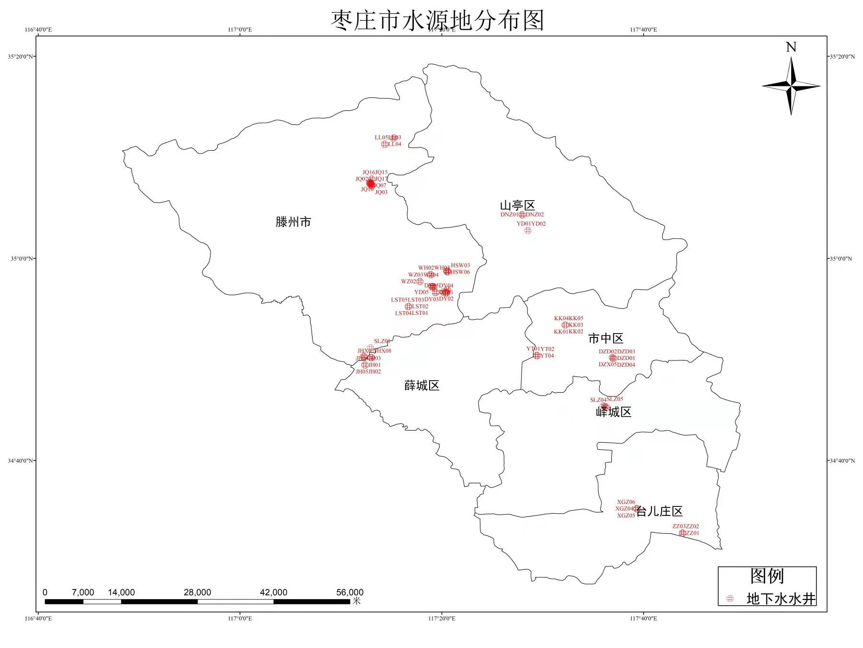

**附图1**

**附图2 枣庄市峄城区三里庄水源地保护区划分（调整）图**

